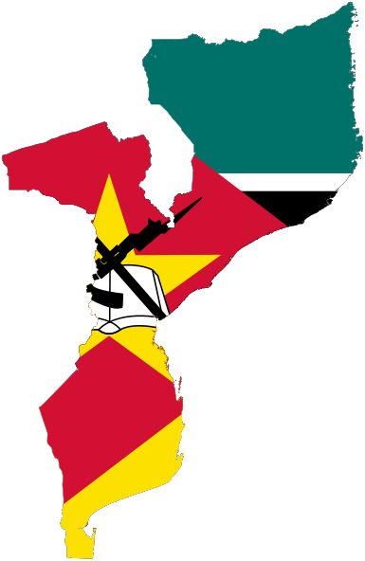

# Desenvolvimento, Comunicar, Influenciar, Transformar

A Casa de Moçambique, com o alto patrocínio da UCCLA, tem o prazer de convidar V. Ex.ª a participar no **encontro de Promoção e de Desenvolvimento Económico de Moçambique** a realizar-se entre os dias ***6 e 8 de Março de 2019***, na Avenida da India, n.º 110 em Lisboa, Portugal.

Juntos vamos conhecer melhor os vários projetos e iniciativas existentes, oportunidades ao nível da participação e influência nos processos de negociação, definição e implementação de medidas de impacto de desenvolvimento económico, transformando tudo em oportunidades com a introdução de novos procedimentos económicos envolvendo municípios, governos distritais e provinciais.

Consulte o **Programa** em anexo e **confirme a sua presença**, contacte-nos para o email [casa.mocambique@gmail.com](mailto:casa.mocambique@gmail.com)

